**بنام خدا**

**دانشگاه علوم پزشكي و خدمات بهداشتي و درماني تبريز**

**دانشكده پزشكي تبريز**

**گروه آموزشی بیماریهای مغز و اعصاب**

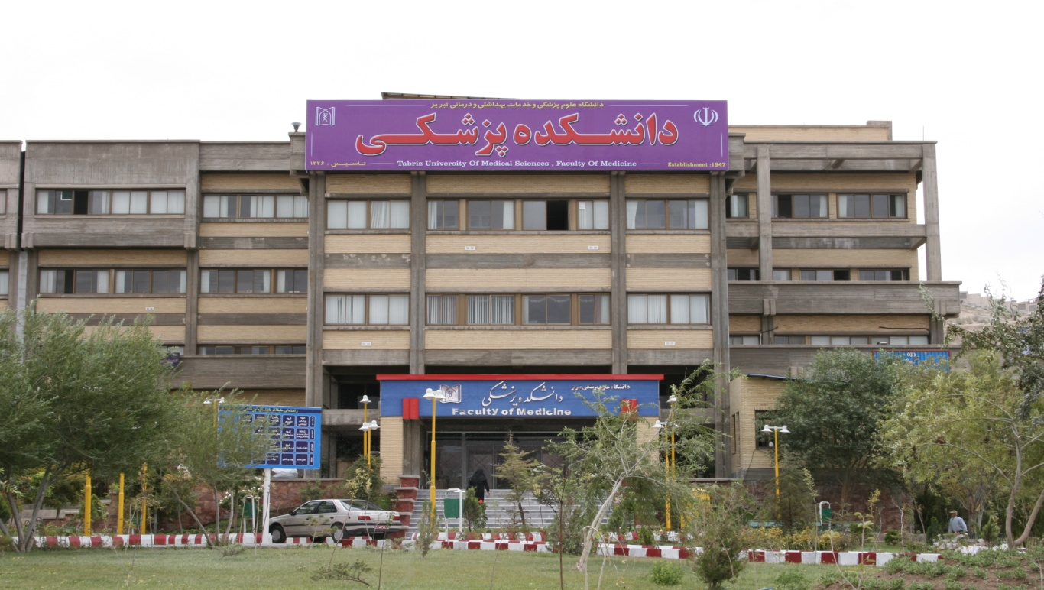

**راهنمای**

**دوره كارورزی نورولوژی**

**Neurology Internship Study guide**

**فهرست مطالب**

**موضوع صفحه**

* مقدمه
* تاریخچه
* رسالت گروه
* معرفی گروه
* معرفی اساتید و دستیاران گروه
* معرفی عرصه های بالینی اعصاب مراکز آموزشی امام رضا (ع) و رازی
* اهداف کلی دوره
* اهداف اختصاص دوره (Course plan)
* ضوابط ومقررات بخش ودوره
* جزئیات برنامه های آموزشی درون بخشی و سرپایی
* نحوه ارزشیابی
* استراتزی های آموزشی
* منابع آموزشی

**مقدمه**



**دانشجویان گرامی، پیوستن شما به**  **برنامه آموزشی انترنی اعصاب راتبریک و خیر مقدم عرض می نمائیم.**

شما عزیزان که آموزش هاي نظري و دوره عملي كارآموزي اعصاب را به پايان رسانده ايد اكنون در اين دوره مجاز به كاربرد آموخته هاي قبلي ، تحت نظارت اعضاء هيات علمي و دستياران ، براي كسب مهارتهاي حرفه اي لازم براي طبابت مستقل در آينده زندگي حرفه اي تان مي باشيد .این مجموعه برای آشنایی شما با فعالیت ها و قوانین آموزشی تهیه شده و امیدواریم مفید و موثر واقع شود. مطالعه دقیق آن می تواند در هدایت و راهنمایی شما در دستیابی به موفقیت تحصیلی بهتر راهگشا باشد. به طور حتم سوالات، نظرات و پیشنهادات شما در رابطه با راهنمای دوره و محتوای آن به بهبود پیشرفت و ارتقاء برنامه کمک خواهد کرد.

**اهمیت آموزش کارورزی در بخش مغز و اعصاب**

امروزه ،بيماران با شكايات نورولوژيكي (سردرد، سرگیجه، کاهش هوشیاری..) بخش قابل توجهي از مراجعين مطب هاي پزشكان خانواده و اورژانس ها را به خود اختصاص داده است.تنوع زياد بيماريهاي اعصاب و شيوع نسبتا بالاي آنها در جامعه امروزي كشورمان از يك طرف و مسئوليت پزشكان خانواده در مواجهه با اين بيماران ،لزوم بازنگري در برنامه آموزشي سنتي دوره پزشكي عمومي رشته مغز و اعصاب را اجتناب ناپذير ساخته است.در اين راستا كميته برنامه ريزي درسي دوره پزشكي عمومي گروه اعصاب طي جلسات متعدد و با همكاري اعضاي هيات علمي گروه، برنامه كارورزي اعصاب را مورد بازنگري قرار داده است.اميد است كه اين برنامه كه در آن بر آموزش سرپايي و جامعه محور تاكيد شده در ارتقاء سطح دانش و عملكرد حرفه اي دانشجويان پزشكي(پزشكان فردا) موثربوده باشد.

بيانيه رسالت گروه (Mission statement):

گروه بيماريهاي مغز و اعصاب دانشگاه علوم پزشكي تبريز با اتکا براساتید و متخصصین مجرب و اعضای توانمند در حيطه های زير تلاش می نماید:

: عرصه آموزشی ( 1

الف: مقطع پزشكی عمومی: تربیت پزشكان عمومی توانمند از نظر دانش، مهارت و نگرش با تاکید بر پيشگيری، غربالگری و تشخيص و درمان بيماری های شايع مغز و اعصاب به عنوان ارائه دهندگان سطح اول و دروازه بانان سیستم سلامت را وظیفه اصلی خود می دانیم. .

ب- مقطع تخصصي:گروه نورولوژي با برخورداری از اساتید توانمند می کوشد متخصصان از نظر دانش و مهارت و نگرش در جنبه های مختلف پيشگيری و غربالگری، تشخيص، درمانی، آموزشی و پژوهشی مربوط به تمام بيماريهای نرولوژی را تربيت نماید تا بيماران مذكور بتوانند از خدمات لازم برخوردار گردند و سلامتی جامعه ارتقا یافته و فعالیتهای گروه تداوم و توسعه یابد.

ج- آموزش مداوم: گروه بیماریهای مغز و اعصاب به منظور اطمینان از ارائه خدمات کیفی و پیشرفته ،به روز رسانی دانش و مهارت پزشكان عمومی و متخصص در سطح استان را وظیفه خود دانسته ودر این راستا تلاش می کند.

عرصه پژوهش: (2

اين گروه با عنايت بر ارتباط تنگاتنگ با مركز تحقيقات علوم اعصاب ماموريت دارد كه در هدايت پايان نامه های پزشكي عمومی و تخصصی نقش فعالی ايفا نموده و در جهت كار بردی محور كردن تحقيقات و بهره گيری از همكاران علوم پايه و حل معضلات جامعه قدمهای اساسی بردارد.

3- عرصه خدمات:

گروه نورولوژي دانشگاه علوم پزشكي تبريز با توجه به توانمندیها و امكانات موجود تخصصی و فوق تخصصی ، علاوه بر ارائه خدمات سرپایی و بستری و مشاوره های متعدد، خدمات تشخيصی پیشرفته از قبیل الکترو انسفالو گرافی، الکترومیوگرافی، هدایت عصبی، پتانسیلهای برانگیخته و داپلر عروق مغز را به صورت آکادمیک، برنامه ريزی شده و براساس آخرين گايدلاين ها به بيماران مراجعه کننده عرضه می کند

**1:معرفی اعضای هیات علمی گروه**

**1-1: مدیریت عالی گروه**

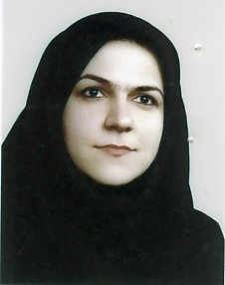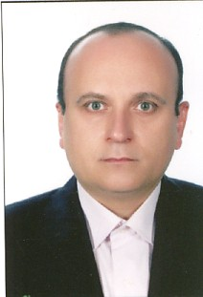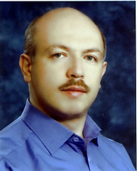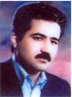

**مدیر گروه : معاون آموزشی تخصصی معاون آموزشی پزشکی عمومی معاون پژوهشی**

**آقای دكترداریوش سوادی اسکویی آقای دکتر مازیار هاشمیلر آقای دکتر محمد یزدچی خانم دکتر شیدا شعفی**

**2-1:اعضای هیات علمی گروه**

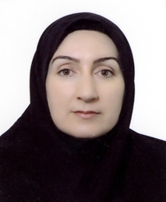 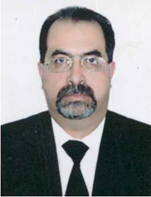 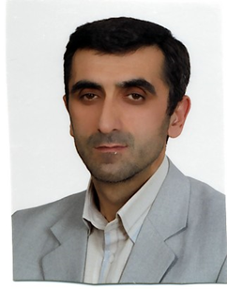 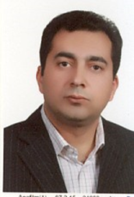 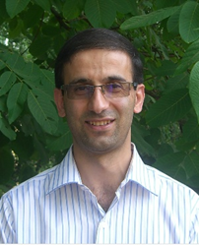

**خانم دکترمهنازطالبی آقای دکتر مسعود نیکانفر آقای دکتر علی اکبر طاهراقدم آقای دکتر هرمز آیرملو آقای دکتر مهدی فرهودی**

**آقای دکتر صفا نجمی آقای دکتر رضا ریخته گر آقای دکتر الیار صادقی**

**2-معرفی دستیاران گروه**

آ

**3-عرصه های آموزش بالینی گروه**

**1-3مركز آموزشی-درمانی امام رضا(ع)**

**آدرس :فلکه دانشگاه--خیابان گلگشت**

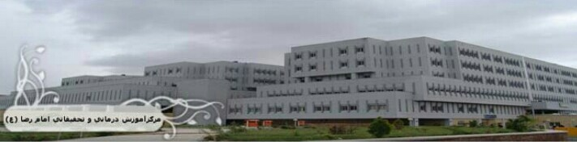

|  |  |  |  |  |
| --- | --- | --- | --- | --- |
| عرصه آموزشي-درماني | آدرس | رئيس بخش | سرپرستار بخش | تعداد تخت |
| بخش داخلي اعصاب | طبقه سوم بيمارستان | جناب آقاي دكتر يزدچي | سركار خانم صادق پور | 34 تخت |
| بخش ICUاعصاب | طبقه اول بيمارستان | جناب آقاي دكترطاهر اقدم | سركار خانم پور ايران | 10 تخت |
| بخش نوار مغزي و EMG | طبقه همكف بيمارستان | جناب آقاي دكترآيرملو | سركار خانم حساس | - |
| بخش اورژانس مركز | ورودي ضلع شمالي | فراگیران بصورت شيفتي تحت نظر رزيدنت اعصاب حضور می یابند | | |
| درمانگاه مركز | طبقه همكف بيمارستان | راگیران طبق برنامه ذيل در عرصه درمانگاهي حضور خواهند داشت | | |

**2-1-3: بخش اعصاب مرکز آموزشی و درمانی امام رضا(ع)-واقع در طبقه سوم مرکز**

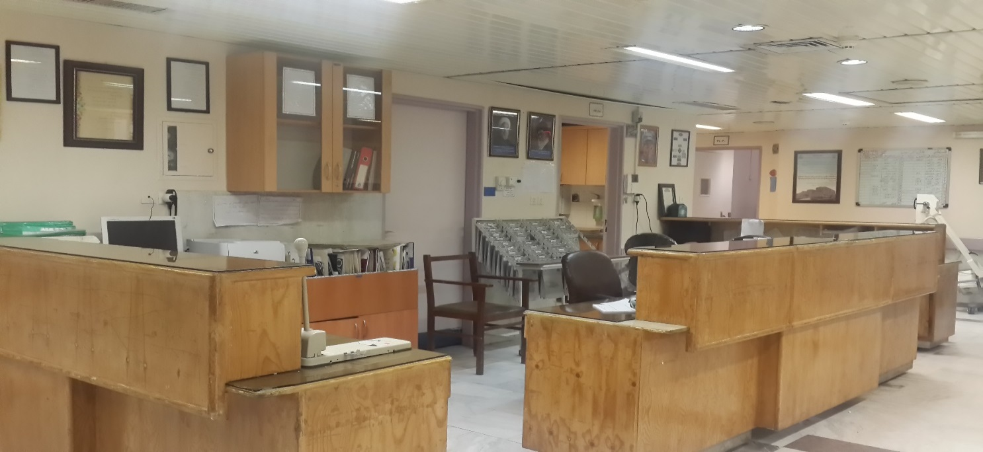

**.**

**3-1-3: درمانگاه اعصاب مرکز آموزشی و درمانی امام رضا(ع)-واقع در طبقه همکف**

|  |  |  |  |  |
| --- | --- | --- | --- | --- |
| ايام هفته | اتند مسئول آموزش درمانگاهي | ساعت شروع | ساعت اتمام | ملاحظات |
| شنبه | جناب آقاي دكتر يزدچي | 9:30 صبح | 12ظهر | آموزشي-درماني |
| يكشنبه | جناب آقاي دكترچار سوئي | 9:30 صبح | 12ظهر | آموزشي-درماني |
| دو شنبه | جناب آقاي دكترطاهر اقدم | 9:30 صبح | 12ظهر | آموزشي-درماني |
| سه شنبه | جناب آقاي دكتر ريخته گر | 9:30 صبح | 12ظهر | آموزشي-درماني |
| چهار شنبه | سر كار خانم دكترطالبي | 9:30 صبح | 12ظهر | آموزشي-درماني |
| پنج شنبه | جناب آقاي دكترمهرور | 9:30 صبح | 12ظهر | درماني |

**4-1-3: بخشEMG اعصاب مرکز آموزشی و درمانی امام رضا(ع)-واقع در طبقه همکف- جنب دفتر گروه**

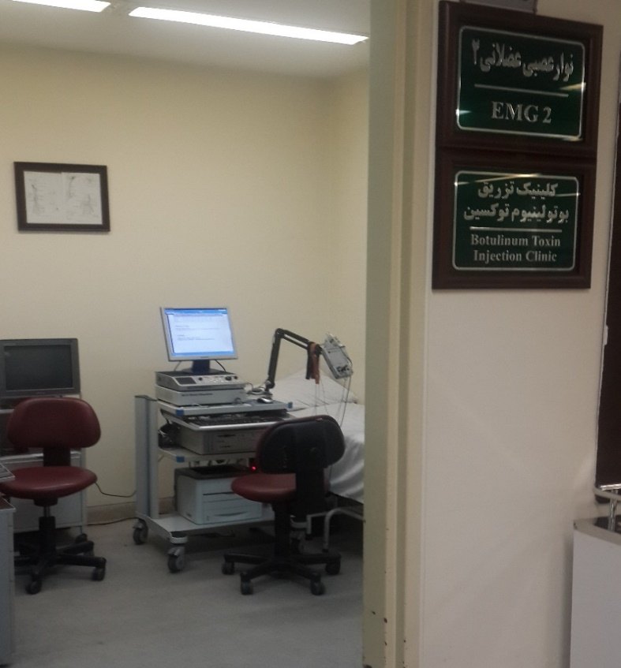

**5-1-3بخشEEG**

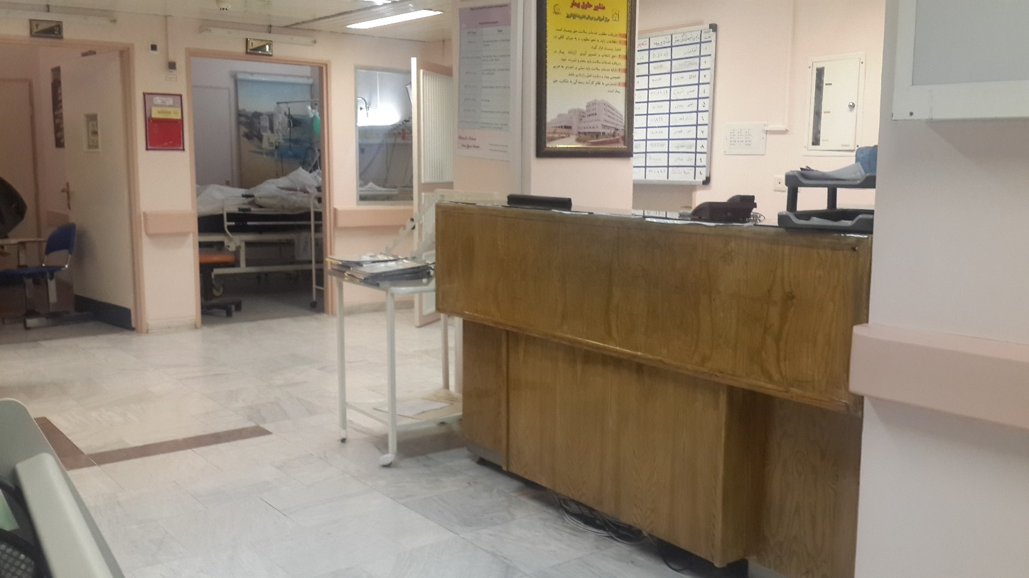

**6-1-3: بخشICU اعصاب:واقع در طبقه اول**

**2-3: مرکز آموزشی و درمانی رازی:ـ آدرس جاده ایل گولی- جنب بینارستان شهدا- ساختمان شماره 3**

**1-2-3:بخش های بالینی**

|  |  |  |  |  |
| --- | --- | --- | --- | --- |
| عرصه آموزشي-درماني | آدرس | رئيس بخش | سرپرستار بخش | تعداد تخت |
| بخش اعصاب مردان | طبقه اول | جناب آقاي دكترسوادي اسكوئي | سركار خانم كاضمي | 26تخت |
| اساتيد بخش مردان | جناب آقاي دكتر هاشميلر- جناب آقاي دكتر نجمي جناب آقاي دكترچارسوئي | | | |
| بخش اعصاب زنان | طبقه دوم | جناب آقاي دكترنيكانفر | سركار خانم پور سلطان | 22 تخت |
| اساتيد بخش زنان | سركار خانم دكتر شعفي- جناب آقاي دكتر نجمي و جناب آقاي دكترچارسوئي | | | |

**1-2-3:بحش آموزش سرپایی(درمانگاه)**

|  |  |  |  |  |
| --- | --- | --- | --- | --- |
| ايام هفته | اتند مسئول آموزش درمانگاهي | ساعت شروع | ساعت اتمام | ملاحظات |
| شنبه | سركار خانم دكتر شعفي | 9:30 صبح | 12ظهر | آموزشي-درماني |
| يكشنبه | جناب آقاي دكتر هاشميلر | 9:30 صبح | 12ظهر | آموزشي-درماني |
| دو شنبه | جناب آقاي دكترنجمي | 9:30 صبح | 12ظهر | آموزشي-درماني |
| سه شنبه | جناب آقاي دكترحمائدي | 9:30 صبح | 12ظهر | آموزشي-درماني |
| چهار شنبه | جناب آقاي دكتر سوادي | 9:30 صبح | 15 عصر | آموزشي-درماني |
| پنج شنبه | جناب آقاي دكترحمائدي | 9:30 صبح | 12ظهر | درماني |

**4-اهداف آموزشی دوره**

1-4:اهداف کلی (پیامد های آموزشی)

**1-1-4: *درحيطه دانش*:** - **انتظار می رود در پایان دوره کار ورزی اعصاب ،دانشجو:**

دانش پایه و کاربردی در مورد اپيدميولوژی،اتيولوژی،پاتوفيزيولوژی، تظاهرات بالينی، تاريخچه بالينی، تاثير عوامل بالقوه فيزيكی و روحی بر بيمار،بررسی و اصول مقدماتی درمان بيمار در زمينه بيماریهای شايع و مهم نورولوژی و اورژانس های آن را را بداند

**2-1-4: درحيطه مهارت:** - **انتظار می رود در پایان دوره کار ورزی اعصاب ،دانشجو:**

- توانایی گرفتن شرح حال و انجام معاینه نورولوژیک در بیماران نورولوژیک هوشیار و غیر هوشیار را نشان دهید

-از شرح حال و معاینه فیزیکی بیماران, Problem list تهیه کرده و تشخیص های افتراقی و روش های درمان مناسب انها را را مطرح نماید.

-بايستي توانایی افتراق یک سی تی اسکن طبیعی از نوع غیر طبیعی آن را نشان دهد.

-توانایی تشخیص شواهد خونریزی مغزی,انفارکتوس های بارز مغزی,توده های مغزی و هیدرو سفالی را در کلیشه های سی تی اسکن را نشان دهد

-توانایی اخذ یک شرح حال مشکل محور و هدفمند را جهت تعیین محل آسیب و ماهیت بیماری و اقدامات تشخیصی لازم را نشان دهد

-توانایی انجام پونکسیون لومبار حداقل بر روی مولاژ نشان دهد

- مهارت اصول درمان در موارد اورژانس اختلالات نورولوژیکی را نشان دهد.

**3-1-4 درحيطه نگرش:** -

- التزام عملی به خصیصه برخورد با بیماران و همراهان در چهار چوب اصول اخلاقی و مسائل قانونی را نشان دهد.

- التزام عملی به خصیصه برقراری ارتباط موثر با خانواده بیمار و آموزش آنها را نشان دهد**.**

- التزام عملی به خصیصه برقراری تعامل با سایر همکاران اعم از پزشکان,پرستاران و سایر اعضای تیم کادر پزشکی را نشان دهد.

- نگرش مناسبی به نورولوژی به عنوان یک رشته تخصصی پزشکی داشته باشد.

- نگرش مناسبی به بیماری و بیماران نورولوژیکی داشته باشد.

2- 4:اهداف اختصاصی دوره (course plan)

**هدف اختصاصی1:**  رویکرد تشخیصی و درمانی در بیماران مبتلا به استاتوس اپیلپتیکوس

انتظار می رود کارورزان در پایان دوره بتوانند :

* بیماری استاتوس اپیلپتیکوس را تعریف کنند .
* اتیولوژی بیماری استاتوس اپیلپتیکوس را توصیف کنند .
* اپیدمیولوژی بیماری استاتوس اپیلپتیکوس را ذکر کنند .
* تظاهرات بالینی بیماری استاتوس اپیلپتیکوس را توضیح دهند.
* تشخیصهای افتراقی بیماری استاتوس اپیلپتیکوس را فهرست کنند.
* اقدامات اولیه تشخیصی و درمانی در بیماران مبتلابه استاتوس اپیلپتیکوس را توصیف کنند.
* اندیکاسیون های ارجاع بیماران مبتلابه استاتوس اپیلپتیکوس را نام ببرند.

**هدف اختصاصی2:**  رویکرد تشخیصی و درمانی در بیماران با شکایت اختلال هوشیاری

انتظار می رود کارورزان در پایان دوره بتوانند :

* مفهوم اختلال هوشیاری را تعریف کنند .
* اتیولوژی انواع اختلالات هوشیاری را توصیف کنند .
* اپیدمیولوژی انواع اختلالات هوشیاری را ذکر کنند .
* تظاهرات بالینی انواع اختلالات هوشیاری را توضیح دهند.
* تشخیصهای افتراقی انواع اختلالات هوشیاری را فهرست کنند.
* اقدامات اولیه تشخیصی و درمانی در بیماران دچار اختلال هوشیاری را توصیف کنند.
* اندیکاسیون های ارجاع بیماران دچار اختلال هوشیاری را نام ببرند.

**هدف اختصاصی3:**  رویکرد تشخیصی و درمانی در بیماران با شکایت سردرد

انتظار می رود کارورزان در پایان دوره بتوانند :

* بیماری سردرد را تعریف کنند .
* اتیولوژی انواع سردرد را توصیف کنند .
* اپیدمیولوژی انواع سردرد را ذکر کنند .
* تظاهرات بالینی انواع سردرد را توضیح دهند.
* تشخیصهای افتراقی سردرد را فهرست کنند.
* اقدامات اولیه تشخیصی و درمانی در بیماران دچار سردرد را توصیف کنند.
* اندیکاسیون های ارجاع بیماران دچار سردرد را نام ببرند.

**هدف اختصاصی4:**  رویکرد تشخیصی و درمانی در بیماران با شکایت سرگیحه

انتظار می رود کارورزان در پایان دوره بتوانند :

* مفهوم سرگیجه را تعریف کنند .
* اتیولوژی انواع سرگیجه را توصیف کنند .
* اپیدمیولوژی انواع سرگیجه را ذکر کنند .
* تظاهرات بالینی انواع سرگیجه را توضیح دهند.
* تشخیصهای افتراقی انواع سرگیجه را فهرست کنند.
* اقدامات اولیه تشخیصی و درمانی در بیماران دچار سرگیجه را توصیف کنند.
* اندیکاسیون های ارجاع بیماران دچار سرگیجه را نام ببرند.

**هدف اختصاصی5:**  رویکرد تشخیصی و درمانی در بیماران با شکایت کمردرد

انتظار می رود کارورزان در پایان دوره بتوانند :

* مفهوم کمر درد، با منشاء عصبی را تعریف کنند .
* اتیولوژی کمر درد با منشاء عصبی را توضیح دهند.
* اپیدمیولوژی کمر درد، با منشاء عصبی را توصیف کنند.
* تظاهرات بالینی کمر درد، با منشاء عصبی را توضیح دهند.
* تشخیصهای افتراقی کمر درد با منشاء عصبی را فهرست کنند.
* اقدامات اولیه تشخیصی و درمانی در بیماران دچار کمر درد با منشاء عصبی را توصیف کنند.
* اندیکاسیون های ارجاع بیماران دچار کمر درد با منشاء عصبی را نام ببرند.

**هدف اختصاصی6:**  رویکرد تشخیصی و درمانی به بیماری سکته ی مغزی

* انتظار می رود کارورزان در پایان دوره بتوانند :
* بیماری سکته مغزی را تعریف کنند .
* اتیولوژی انواع سکته های مغزی را توصیف کنند .
* اپیدمیولوژی انواع سکته های مغزی را ذکر کنند .
* تظاهرات بالینی انواع سکته های مغزی را توضیح دهند.
* اقدامات اولیه تشخیصی و درمانی در بیماران دچار سکته ی مغزی را توصیف کنند.
* اندیکاسیون های ارجاع بیماران دچار سکته ی مغزی را نام ببرند.

**هدف اختصاصی7:**  رویکرد تشخیصی و درمانی در بیماران مبتلا به تشنج(صرع)

* مفهوم تشنج را تعریف کنند .
* اتیولوژی انواع تشنج را توصیف کنند .
* اپیدمیولوژی انواع تشنج را ذکر کنند .
* تظاهرات بالینی انواع تشنج را توضیح دهند.
* تشخیصهای افتراقی انواع تشنج را فهرست کنند.
* اقدامات اولیه تشخیصی و درمانی در بیماران دچار تشنج را توصیف کنند.
* اندیکاسیون های ارجاع بیماران دچار تشنج را نام ببرند.

**هدف اختصاصی8:**  رویکرد تشخیصی و درمانی در بیماران مبتلا به مولتیپل اسکلروزیس

انتظار می رود کارورزان در پایان دوره بتوانند :

* بیماری مولتیپل اسکلروزیس را تعریف کنند .
* اتیولوژی مولتیپل اسکلروزیس را توصیف کنند .
* اپیدمیولوژی مولتیپل اسکلروزیس را ذکر کنند .
* تظاهرات بالینی مولتیپل اسکلروزیس را توضیح دهند.
* تشخیصهای افتراقی مولتیپل اسکلروزیس را فهرست کنند.
* اقدامات اولیه تشخیصی و درمانی در بیماران دچار تشنج را توصیف کنند.
* اندیکاسیون های ارجاع بیماران دچار تشنج را نام ببرند.

**هدف اختصاصی9:** رویکرد تشخیصی و درمانی در بیماران با شکایت ضعف عضلانی

انتظار می رود کارورزان در پایان دوره بتوانند :

* مفهوم ضعف عضلانی را تعریف کنند .
* اتیولوژی انواع ضعف عضلانی را توصیف کنند .
* اپیدمیولوژی انواع ضعف عضلانی را ذکر کنند .
* تظاهرات بالینی انواع ضعف عضلانی را توضیح دهند.
* تشخیصهای افتراقی انواع ضعف عضلانی را فهرست کنند.
* اقدامات اولیه تشخیصی و درمانی در بیماران ضعف عضلانی را توصیف کنند.
* اندیکاسیون های ارجاع بیماران دچار ضعف عضلانی را نام ببرند.

**هدف اختصاصی10:**  رویکرد تشخیصی و درمانی در بیماران با شکایت افزایش ICP

انتظار می رود کارورزان در پایان دوره بتوانند :

* مفهوم افزایش فشار انترا کرانیال را تعریف کنند .
* اپیدمیولوژی افزایش فشار انترا کرانیال را ذکر کنند .
* تظاهرات بالینی افزایش فشار انترا کرانیال را توضیح دهند.
* تشخیصهای افتراقی افزایش فشار انترا کرانیال را فهرست کنند.
* اقدامات اولیه تشخیصی و درمانی در بیماران باافزایش فشار انترا کرانیال را توصیف کنند.
* اندیکاسیون های ارجاع بیماران دچار افزایش فشار انترا کرانیال را نام ببرند.

**هدف اختصاصی11:**  رویکرد تشخیصی و درمانی در بیماران با شکایت اختلالات حرکات غیرارادی

انتظار می رود کارورزان در پایان دوره بتوانند :

* مفهوم انواع اختلالات حرکتی غیرارادی را تعریف کنند .
* اتیولوژی انواع اختلالات حرکتی غیرارادی را توصیف کنند .
* اپیدمیولوژی انواع اختلالات حرکتی غیرارادی را ذکر کنند .
* تظاهرات بالینی انواع اختلالات حرکتی غیرارادی توضیح دهند.
* تشخیصهای افتراقی انواع اختلالات حرکتی غیرارادی را فهرست کنند.
* اقدامات اولیه تشخیصی ودرمانی در بیماران مبتلا به انواع اختلالات حرکتی را توصیف کنند.
* اندیکاسیون های ارجاع بیماران با تشخیص انواع اختلالات حرکتی غیرارادی را نام ببرند.

**هدف اختصاصی12:**  رویکرد تشخیصی و درمانی در بیماران با شکایت اختلالات شناختی و دمانس

انتظار می رود کارورزان در پایان دوره بتوانند :

* مفاهیم اختلالات شناختی و دمانس را تعریف کنند .
* اتیولوژی انواع اختلالات شناختی را توصیف کنند .
* اپیدمیولوژی انواع اختلالات شناختی را ذکر کنند .
* تظاهرات بالینی انواع اختلالات شناختی را توضیح دهند.
* تشخیصهای افتراقی انواع اختلالات شناختی را فهرست کنند.
* اقدامات اولیه تشخیصی ودرمانی در بیماران مبتلا به انواع اختلالات شناختی را توصیف کنند.
* اندیکاسیون های ارجاع بیماران با تشخیص انواع اختلالات شناختی را نام ببرند.

**5-جزئیات برنامه آموزشی کارورزی اعصاب (CURRICULUM)**

**1-5: طول دوره و واحد های درسی:**

مجموع کل دوره دو هفته می باشد.کارورزان در دو گروه در دو مرکز امام رضا(ع) و رازی آموزش خواهند دید

**2-5:تغییرات عمده این برنامه نسبت به برنامه های قبلی**

1-2-5:محوریت کوریکولوم آموزشی وزارتی

2-2-5:استفاده از روش های نوین آموزشی(50% آموزش نظری به روش الکترونیکی ،DVD ،ارایه می گردد)

3-2-5:تاکید بر آموزش سرپایی

4-2-5:ارتقاء کیفیت امتحانات پایان دوره

**3-5: برنامه های آموزشی:**

1-3-5:برنامه های آموزشی عملی : شامل برنامه های آموزشی درون بخشی(راندهای آموزشی،گزارش صبحگاهی،ژورنال کلاب و Case Report) وآموزش درمانگاهی خواهد بود.

2-3-5:برنامه های آموزش بالینی نظری: که در قالب کلاس های بالینی نظری وE-learning در طول دوره ارایه خواهد شد

**برنامه کلاس های بالینی نظری مقطع کارورزی اعصاب با محوریت Approach به شکایت هاو بیماریهای شایع**

|  |  |  |  |  |
| --- | --- | --- | --- | --- |
| رویکرد تشخیصی و درمانی به: | مدرس | روش یاد دهی و یادگیری | | |
| استاتوس اپی لپتیکوس | دکترداریوش سوادی اسکویی | آموزش مجازی(DVD) | - | Study guide |
| کما و اختلات هوشیاری | دکتر شیدا شعفی | آموزش مجازی(DVD) | Face to face | Study guide |
| سردرد | دکتر شیدا شعفی | آموزش مجازی(DVD) | Face to face | Study guide |
| سرگیجه | دکتر محمد یزدچی | آموزش مجازی(DVD) | Face to face | Study guide |
| سکته های مغزی | دکترعلی اکبر طاهر اقدم | آموزش مجازی(DVD) | Face to face | Study guide |
| تشنج | دکتر سعید چارسویی | آموزش مجازی(DVD) | Face to face | Study guide |
| MS | دکترمسعود نیکانفر | آموزش مجازی(DVD) | Face to face | Study guide |
| به کمر درد | دکترعلی پاشاپور | آموزش مجازی(DVD) | - | Study guide |
| ضعف عضلانی | دکترهرمز آیرملو | آموزش مجازی(DVD) | - | Study guide |
| افزایش ICP | دکترمهناز طالبی | آموزش مجازی(DVD) | - | Study guide |
| حرکات غیر ارادی | دکتر نجمی | آموزش مجازی(DVD) | - | Study guide |
| اختلال شناختی و دمانس | دکترنجمی | آموزش مجازی(DVD) | - | Study guide |

**4-5: عرصه های آموزشی:**

برنامه های آموزشی دوره به مدت 15 روز در مراکز آموزشیدرمانی امام رضا(ع) و رازی ارایه خواهد شد.

**5-5:ساختار کلی دوره آموزشی:**

|  |  |  |
| --- | --- | --- |
| بخش،واحد یا عرصه آموزشی | TASKیا شرح وظایف,کارورزان | پیامدها ی مورد انتظار |
| درمانگاه | اخذ شرح حال و معاینه فیزیکی از بیماران و ثبت یافته ها در پرونده شان معرفی بیماران به و اتند -مشارکت در ارایه پلن های تشخیصی و درمانی به بیماران | کسب مهارت استدلال بالینی-تصمیم گیری بالینی |
| بخش های بستری | اخذ شرج حال و معاینه فیزیکی -نوشتنON/OFF NOTE-  نوشتنProgress note معرفی بیماران به اتند مسوول | کسب مهارت استدلال بالینی-تصمیم گیری بالینی |
| اورژانس اامام رضا(ع) | اخذ شرج حال و معاینه فیزیکی بیماران اورژانس نورولوژی مشارکت در ارایه پلن های تشخیصی و درمانی به بیماران | مهارت مدیریت اورژانس های نورولوژی |
| گزارش صبحگاهی | حظور مرتب و فعال -مشارکت در بحث های به عمال آـمده | کسب مهارت های بالینی |
| کلاسهای نظری | حظور مرتب و فعال -مشارکت در بحث های به عمال آـمده | اربقاء دانش پرشکی |

**1-3-5:برنامه های آموزشی درون بخشی و سرپایی در در مرکز آموزشی و درمانی امام رضا(ع)** :

مدت زمان: دو هفته

الف:راندهای آموزشی(Teaching round) : در تمامی ایام غیر تعطیل هفته با حضور اتندمسئول ،دستیاران، کارورزان و کار اموزان از ساعت 10 لغلیت 13 در بخش اعصاب مرکزبرگزار خواهد شد.

ب:گزارش صبحگاهی(Morning report): این برنامه آموزشی درونبخشی در روزهای زوج هفته از ساعت 8 لغایت 9 در کلاس شماره 2 معاونت آموزشی مرکز واقع در طیقه چهارم بیمارستان برگزار خواهد شد.

ج:ژورنال کلاب:که در روز های شنبه از ساعت 12 لغایت 13 در کلاس شماره 2 اجرا خواهد شد.

د) جلسات آموزشی Case Report:که در روزهای سه شنبه از ساعت 12 لغایت 13 در کلاس شماره 2 برگزار خواهد شد.

|  |  |  |  |  |
| --- | --- | --- | --- | --- |
| ايام هفته | برنامه آموزشي | اتندينگ مسئول | شروع | اتمام |
| شنبه | گزارش صبحگاهي | آقاي دكتر آيرملو- آقاي دكتر فرهودي- آقاي دكتر ريخته گر | 8:15 | 9:15 |
| شنبه | ژورنال كلاب | تمامي اساتيد گروه(بصورت موردي) | 12:00 | 13:00 |
| دو شنبه | گزارش صبحگاهي | آقاي دكترطاهر اقدم- خانم دكتر طالبي | 8:15 | 9:15 |
| سه شنبه | Case report | تمامي اساتيد گروه(بصورت موردي) | 12:00 | 13:00 |
| چهار شنبه | گزارش صبحگاهي | آقاي دكتر يزدچي-آقاي دكتر ريخته گر | 8:15 | 9:15 |

ه)آموزش درمانگاهی(Ambulatory teaching):که در تمامی روزهای هفته بجز پنجشنبه ها از ساعت 9:30 لغایت 12 در درمانگاه اعصاب مرکز امام رضا(ع) با حضور استاد درمانگاه و دستیاران مربوطه و فراگیران برگزار خواهد شد.

|  |  |  |  |  |
| --- | --- | --- | --- | --- |
| ايام هفته | اتند مسئول آموزش درمانگاهي | ساعت شروع | ساعت اتمام | ملاحظات |
| شنبه | جناب آقاي دكتر يزدچي | 9:30 صبح | 12ظهر | آموزشي-درماني |
| يكشنبه | جناب آقاي دكترچار سوئي | 9:30 صبح | 12ظهر | آموزشي-درماني |
| دو شنبه | جناب آقاي دكترطاهر اقدم | 9:30 صبح | 12ظهر | آموزشي-درماني |
| سه شنبه | جناب آقاي دكتر ريخته گر | 9:30 صبح | 12ظهر | آموزشي-درماني |
| چهار شنبه | سر كار خانم دكترطالبي | 9:30 صبح | 12ظهر | آموزشي-درماني |
| پنج شنبه | جناب آقاي دكترمهرور | 9:30 صبح | 12ظهر | درماني |

**2-3-5:برنامه های آموزشی درون بخشی و سرپایی در در مرکز آموزشی و درمانی رازی :**

الف:راندهای آموزشی(Teaching round) : در تمامی ایام غیر تعطیل هفته با حضور اتندمسئول ،دستیاران، کارورزان و کار اموزان از ساعت 10 لغلیت 13 در بخش های اعصاب مردان و زنان برگزار خواهد شد.

ب:گزارش صبحگاهی(Morning report): این برنامه آموزشی درونبخشی در روزهای زوج هفته از ساعت 8 لغایت 10 در کلاس آموزشی گروه (واقع در بخش زنان)برگزار خواهد شد

ه)آموزش درمانگاهی(Ambulatory teaching):که در تمامی روزهای هفته بجز پنجشنبه ها از ساعت 9:30 لغایت 14 در درمانگاه مرکز واقع در ساختمان شماره 1 با حضور اتند درمانگاه و دستیاران،کارورزان و کار آموزان برگزار خواهد شد

|  |  |  |  |  |
| --- | --- | --- | --- | --- |
| عرصه آموزشي-درماني | آدرس | رئيس بخش | سرپرستار بخش | تعداد تخت |
| بخش اعصاب مردان | طبقه اول | جناب آقاي دكترسوادي اسكوئي | سركار خانم كاضمي | 26تخت |
| اساتيد بخش مردان | جناب آقاي دكتر هاشميلر- جناب آقاي دكتر نجمي جناب آقاي دكترچارسوئي | | | |
| بخش اعصاب زنان | طبقه دوم | جناب آقاي دكترنيكانفر | سركار خانم پور سلطان | 22 تخت |
| اساتيد بخش زنان | سركار خانم دكتر شعفي- جناب آقاي دكتر نجمي و جناب آقاي دكترچارسوئي | | | |

|  |  |  |  |  |
| --- | --- | --- | --- | --- |
| ايام هفته | اتند مسئول آموزش درمانگاهي | ساعت شروع | ساعت اتمام | ملاحظات |
| شنبه | سركار خانم دكتر شعفي | 9:30 صبح | 12ظهر | آموزشي-درماني |
| يكشنبه | جناب آقاي دكتر هاشميلر | 9:30 صبح | 12ظهر | آموزشي-درماني |
| دو شنبه | جناب آقاي دكترنجمي | 9:30 صبح | 12ظهر | آموزشي-درماني |
| سه شنبه | جناب آقاي دكترحمائدي | 9:30 صبح | 12ظهر | آموزشي-درماني |
| چهار شنبه | جناب آقاي دكتر سوادي | 9:30 صبح | 15 عصر | آموزشي-درماني |
| پنج شنبه | جناب آقاي دكترحمائدي | 9:30 صبح | 12ظهر | درماني |

**6-ملزومات دوره و مقررات بخش**

**1-6:نظام حضور و غیاب فراگیران**

-در دوره کارورزی، ساعات حضور همه روزه ) بجز ایام تعطیل( از7 تا 14است. داتشجویان موظفند نسبت به مستند سازی حضور فیزیکی در دفاتر حضور و غیاب اقدام نمایند.حضورفیزیکی تمامی فراگیران در تمامی برنامه های آموزشی(گزارش صبحگاهی،راند های آموزشی......)الزامی بوده وساعت حضورشان در دفاتر ویژه ثبت می شود.

- کلیه کارورزان موظفند طبق برنامه در کشیک های تعین شده(از ساعت 14 لغایت 8 صبح بعد)حضور فعال داشته باشند

- ترک بخش به هیچ وجه مجاز نبوده و صرفا با اجازه کتبی اتند و دستیار بخش امکان پذیر می باشد.

**2-6:انتظارات اخلاق حرفه اییProfessionalism)) از فراگیران**

**از شما فراگیران گرامی انتظار میرود**:

1-2-6:در حوزه نوعدوستی:

- در برخورد با بیماران به تمامی ابعاد جسمی،روانی،اجتمایی آنان توجه داشته باشید

- در تمامی طول مراقبت از بیماران ،وقت کافی صرف کنید

- به خواسته ها و آلام بیماران توجه داشته باشید

2-2-6:در حوزه مسوولیت و وظیفه شناسی:

- نسبت به انجام مسوولیت های خود تعهد کافی داشته باشید

- در تمامی مراحل مراقبت و انتقال بیماران احساس مسوولیت نماید

- در رابطه با پیشگیری از تشدید بیماری،بروز عوارض،ابتلای مجدد و بهبود کیفیت زندگی بطور موثر به بیماران و خانواده آنها آموزش دهید.

3-2-6:در حوزه شرافت و درستکاری:

- اطلاعات پرونده بیماران محرمانه است و اطلاعات آن را نباید در اختیار افراد دیگر قرار دهید.( یا نباید اجازه دهید ازبخش خارج شوند)

- حریم خصوصی بیماران را رعایت نماید

4-2-6:در حوزه احترام به دیگران:

- نسبت به بيمار و همراهان او، اساتيد، دستياران و ساير اعضاي تيم آموزشی و درمانی احترام بگذارید.

- به وقت بیماران، اساتيد، ساير اعضاي تيم آموزشی و درمانی احترام گذاشته و نظم و ترتیب را رعایت نماید.

- در پوشش و وضعیت ظاهریتان،ملزومات نظام آموزش پزشکی کشور را لحاظ نماید. (استفاده از روپوش سفید با آرم دانشکده و اتیکت در بخش و درمانگاه الزامی است)

5-2-6:در حوزه تعالی شغلی:

- استانداردها و واصول پرونده نویسی پزشکی(Medical recording) را رعایت نماید.

- محدودیت های علمی خود را شناخته ،در موارد لازم از دستیلران و اساتید کمک بگیرید.

- بطور مرتب در کلیه برنامه های آموزشی گروه حضور فعال داشته و بطور مستمر دانش و مهارت های علمی خود را ارتقاء دهید

**3-6: حدود وظايف کارورزدر بخش هاي مختلف و در مدت كشيشك**

1-3-6 :اخذ شرح حال و انجام معاينه باليني، تفسير و پيگيري نتايج آزمايشات و بررسي هاي پاراكلينيك، ارزيابي و بيان برنامه تشخيصي ومطرح نمودن تشخيص هاي افتراقي مناسب از كليه بيماران بستري مربوط به خود در اوقات عادي و كشيك و مشارکت در ارایه پلن های تشخیصی و درمانی و آموزش بیماران و خانواده آنها

2-3-6 :- ويزيت روزانه بيماران بستري مربوط در بخش و به همراه دستيارو پزشك معالج و اطلاع از كليات برنامه درماني و ليست داروهاي دريافتي و نوشتن سير بيماري در صورت لزوم و يا ويزيت بيماران سرپايي

در صورت لزوم و به تشخيص دانشكده پزشكي و گروه پي گيري دريافت جواب آزمايشات (به شكل غيرحضوري مگر درموارد اورژانس) و بررسي آخرين گزارش هاي پاراكلينيكي بيمار

3-3-6 :- نوشتن يادداشتهاي مخصوص آغاز و پايان هر دوره(on-and off-service notes)

4-3-6 : شركت منظم و فعال در كليه كلاس هاي درس تئوري و يا كارگاهي و جلسات آموزشي بخش شامل گزارش صبحگاهي، كنفرانس هاي علمي، كلا سهاي باليني، راندهاي آموزشي و ساير برنامه هاي آموزشي

5-3-6 : حضور فعال و منظم در ويزيت بيماران توسط پزشك معالج در درمانگاه

6-3-6 : اخذ نمونه خون شریانی(ABG)-تعبیه سوند فولی- تعبیه NGT –مشارکت در CPR

**7-نظام ارزشیابی دوره**

**7:ارزیابی فراگیران**

**1-7: ارزیابی تکوینی در طول دوره(Formative Assessment) 50%**

* Tutor report (نظرات استاد و رزیدنت مربوطه)
* کیفیت ثبت داده های پزشکی(Medical Recording)
* التزام عملی به قوانین و مقررات گروه و بخش های مربوطه(حضور مرتب در برنامه های آموزشی.....)
* مشارکت در مراقبت از بیماران
* اخلاق حرفه یی(Professionalism)
* مهارت های ارتباطی و بین فردی و ارتقای حرفه ایی مداوم

**2-7: ارزیابی پایان دوره**(**Summative Assessment) 50%**

* **OSCE**

ارزشیابی نهایی که در پایان هر دوره بصورت آزمون ساختارمند عینی (OSCE) در مرکزآموزشی و در مانی رازی برگزار می شود ملاک عمل بوده و کسب حداقل 12 نمره از20 برای گذراندن موفقیت آمیز دوره الزامی است. Minimal pass level=12

**موارد آزمون**(OSCE)

* فیلم های آموزشیDVD)های آموزشی)
* مباحث بالینی (نظری،عملی) در طول روزه
* SP(بیماران بخش یا بیمار نما)

**8- استراتژی آموزشی**

**استراتژي‌هاي اجرايي برنامه آموزشي:**

در طول دوره بیشتر از استراتژی های SPICES وcommunity –oriented medical education استفاده می شود(استفاده از نظرات فراگیران و توسعه آموزش سرپایی)

.

**9-منابع آموزشی: Instructional Materials**

**منابع اصلی برای آزمون:**

**1)clinical neurology .Aminoff Michael ,Simon R., Greenberg D .Mc GrawHill: 2005 ,6th ed.**

**منابع پیشنهادی جهت مطالعه بیشتر:**

**مباحث صرع،سکته مغزیMS،سردردازهاریسون**

**2)Harrison ‘s principles of internal Medicine.Kasper L.Dennis,Braun wald E.,Longo D.,Jameson L.,Anthony S.Mc Graw Hill, 18th ,2007**

**فصل معاینه نورولوژیک ازکتاب باربارا بیتز**

|  |  |  |  |  |  |  |
| --- | --- | --- | --- | --- | --- | --- |
| |  |  |  |  |  |  | | --- | --- | --- | --- | --- | --- | | |  |  |  |  | | --- | --- | --- | --- | | |  | | --- | |  | |  | |  | | |  | |
| |  |  | | --- | --- | |  |  | |